無名組甲骨拼合二則
首都師范大學文學院 莫伯峰
第一則
A:合28956（南誠84、歷拓9715）
B:合補8997（懷1452）
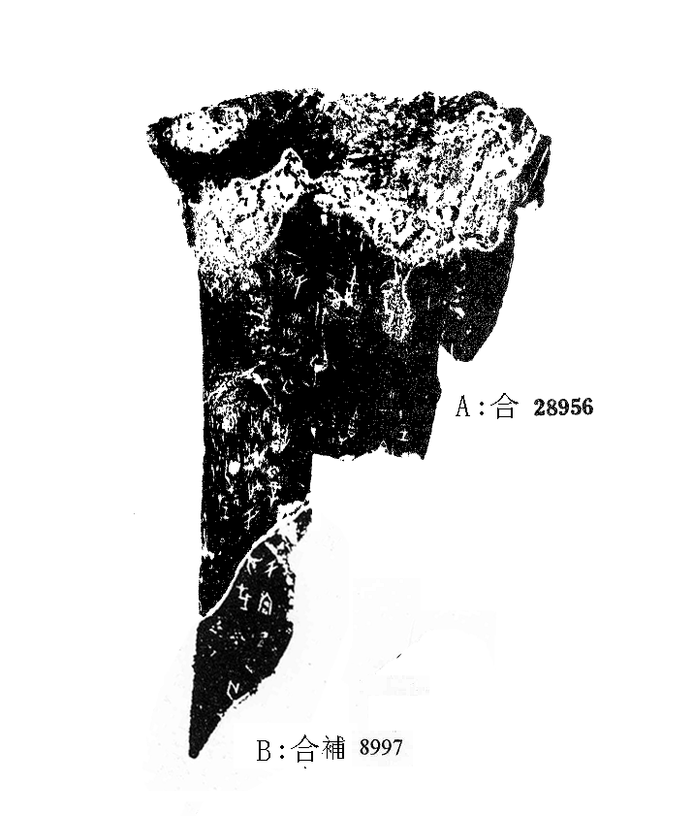
釋文及說明：
（1）亡災。
（2）于宮亡災。
（3）翌日辛王[其]毖于向亡災。 引吉
（4）于 吉
（5）王
A、B兩版皆為無名類字體，邊緣相拼密合，辭例通暢，并可參看同文合28955，故我們認為二者可以拼合。
第二則
A:合30083（合補9540、續存上118、歷藏7838）
B:合補9335（歷藏11013）

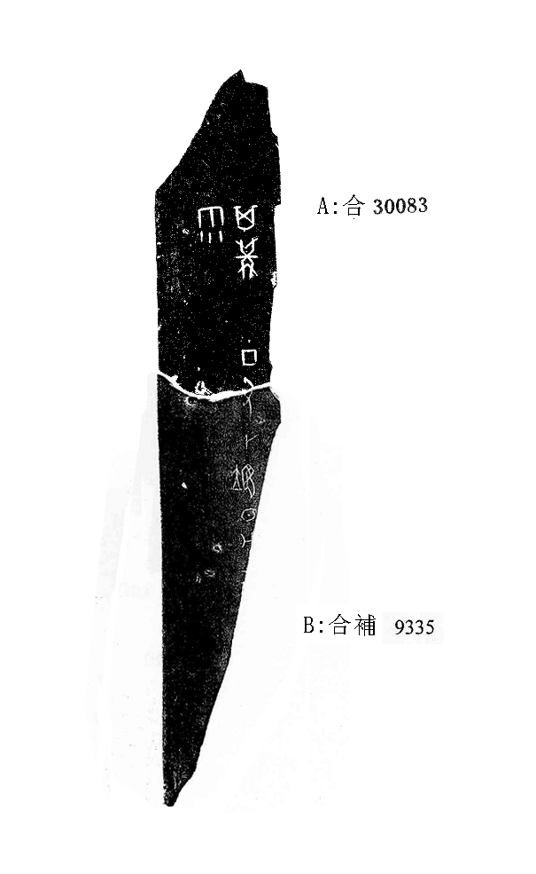
釋文及說明：
（1）丁丑卜：翌日戊
（2）其冓雨。
A、B兩版皆為無名類字體，邊緣相拼密合，且有殘字“丑”字能夠拼合，故我們認為二者可以拼合。兩版中字的筆畫粗細不一，這可能于施拓效果有關，同樣的現象還可參看合33462+合補10578中的殘字“雨”（見下圖）。
（本文得到黄天树师指导，谨致谢忱！）

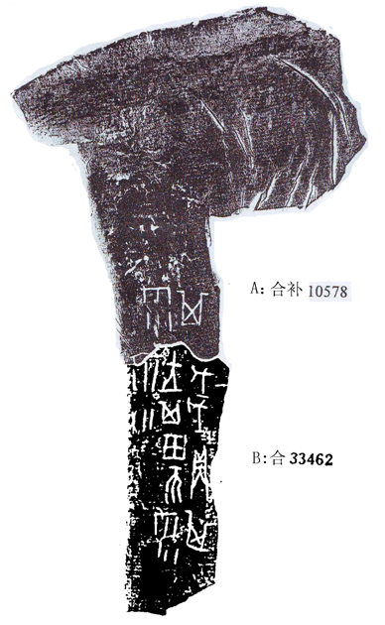

“毖”字從裘錫圭先生說，見《釋柲》，載《古文字研究》第三輯，7-31頁，中華書局1980年11月版。

